Vitamine – echte Sensibelchen!

Vitaminverluste kannst du verhindern, indem du die Lebensmittel schonend lagerst und verarbeitest.

Aufgabe 1
Halte fest, welche Faktoren Vitamine zerstören bzw. den Vitamingehalt eines Nahrungsmittels herabsetzen können.

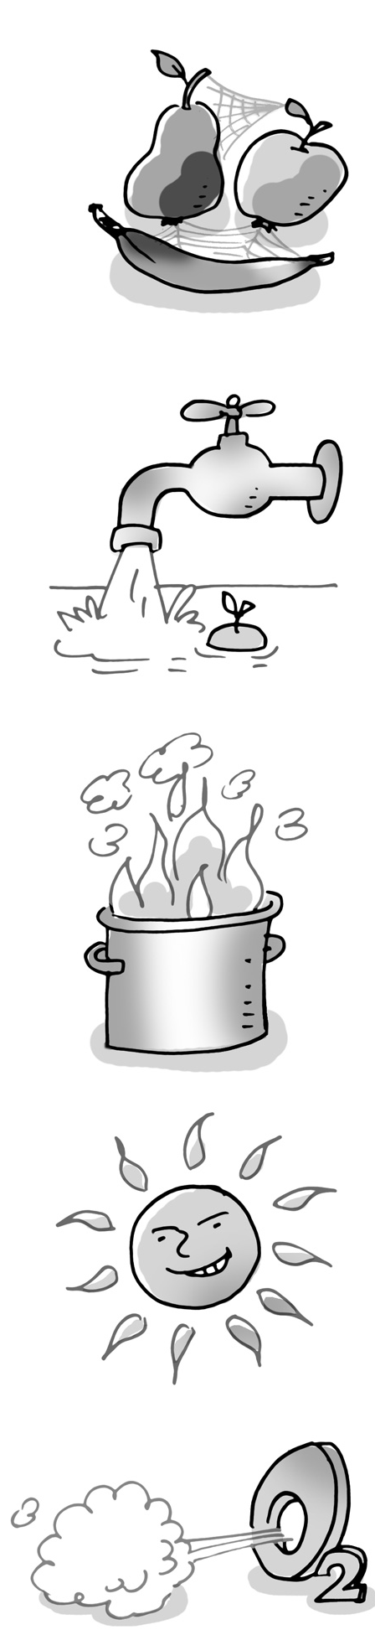  Illustrationen: © Alexander Weiler | lange Lagerung
 | zu_ intensives Waschen / in Wasser legen
 | Zerkochen
 | Sonne und Lichteinwirkung
 | Sauerstoff/Luft

Sensible Vitamine

Aufgabe 2
Formuliere Regeln, um den Vitamingehalt von Nahrungsmitteln bei der Lagerung, Verarbeitung und beim Garen in möglichst hohem Umfang zu erhalten.

Lagern/Aufbewahren

Lebensmittel möglichst dunkel aufbewahren (z. B. im Keller oder

Kühlschrank), um die Vitamine vor Licht zu schützen. Lebensmittel
trocken lagern, um sie vor Feuchtigkeit zu schützen. Wasserlösliche

Vitamine gehen sonst verloren. Bei der Lagerung luftdichte Behälter
verwenden (z. B. Frischhalteboxen aus Plastik oder Plastiktüten), um

Vitamine vor dem Einfluss von Luft (Sauerstoff) zu schützen. Geeignete

Lebensmittel kühl lagern, evtl. sogar einfrieren, um die Vitamine vor

Wärme zu schützen. Beim Verpacken von Lebensmitteln zum Tiefkühlen,
diese vakuumieren, um Vitamine vor Luft zu schützen.

Zubereiten/Verarbeiten

Lebensmittel (Gemüse, Obst) zügig und unzerkleinert unter fließendem,
kalten Wasser waschen, um wasserlösliche Vitamine zu bewahren. Salat
in stehendem Wasser waschen und anschließend mit Salatschleuder
trocknen, um wasserlösliche Vitamine zu bewahren. Vorbereitete

Lebensmittel abdecken und ggf. kaltstellen, um Vitamine vor Licht und Luft
zu schützen. Salatsaucen erst kurz vor dem Verzehr über den Salat geben,
um die im Salat enthaltenen Vitamine zu schützen.

Garen

Möglichst kurze Garzeiten beachten, um Vitamine vor zu langer

Hitzeeinwirkung zu schützen. Wenn möglich, Lebensmittel dampfgaren,
damit Vitamine und Mineralstoffe nicht herausgekocht werden.

Warmhaltezeiten vermeiden, um Vitamine vor zu langer Hitze- und

Wärmeeinwirkung zu schützen. Lebensmittel, die fettlösliche Vitamine

enthalten, mit etwas Fett zubereiten. Ausgeschwemmte Vitamine können
erhalten werden, wenn man die Garflüssigkeit bei der Weiterverarbeitung
nutzt.

